Паспорт инвестиционной площадки №5

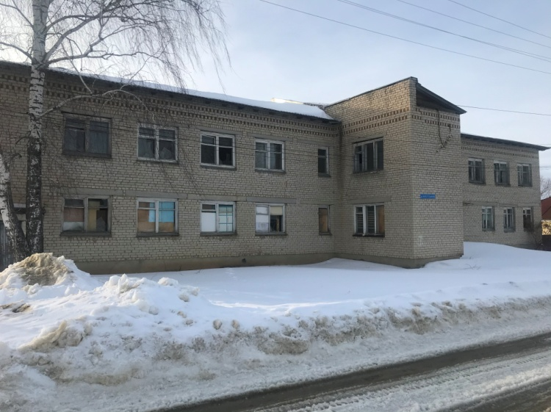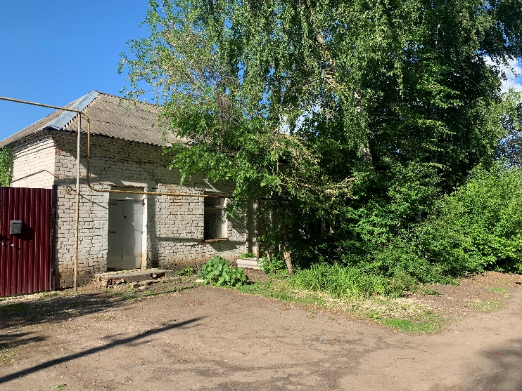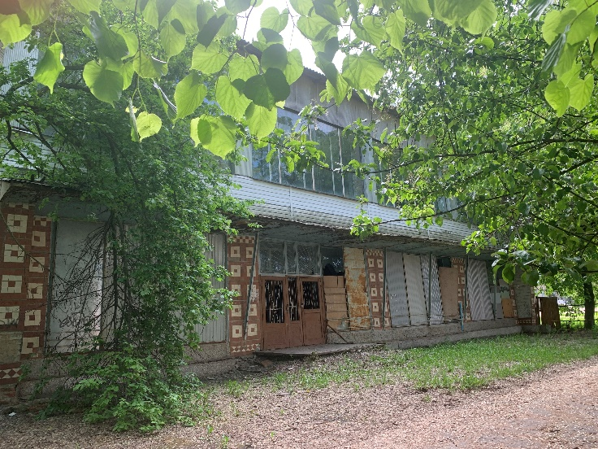

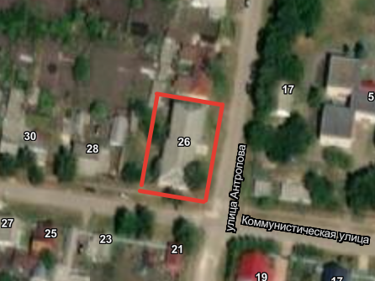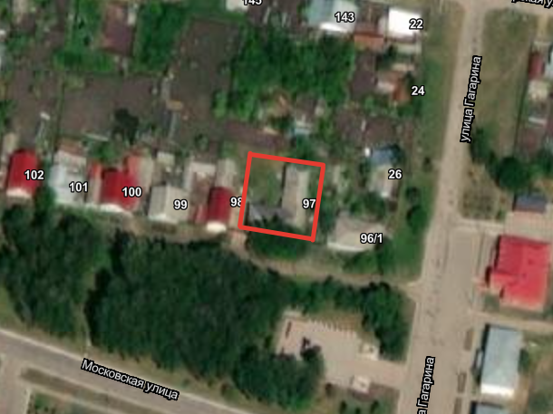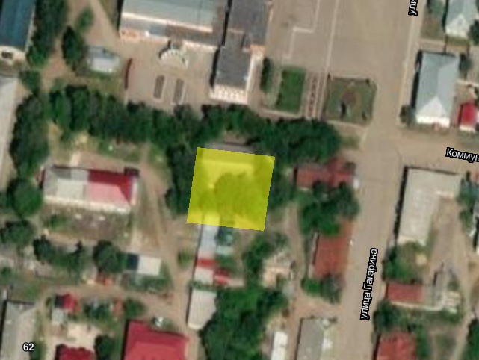

|  |  |
| --- | --- |
| **Общая информация** | |
| **Наименование площадки (здание, участок)** | *Нежилое здание (двухэтажное кирпичное здание бывшего пришкольного интерната)* |
| **Кадастровый номер** | *13:09:0117011:319* |
| **Адрес объекта** (муниципальное образование, город, населенный пункт) | *Республика Мордовия Инсарский район, г.Инсар, ул.Коммунистическая д. 26* |
| **Тип площадки**  Свободные земли Территория незавершенного строительства Складское помещение Производственная база (перечень оборудования) Здание предприятия (наименование) Предприятие целиком (название)  Иное | *Браунфилд* |
| **Площадь земельного участка, га** | *0,11* |
| **Площадь объекта капитального строительства (при наличии), м²** | *1020,3* |
| **Форма собственности / Балансодержатель** (федеральная, республиканская, муниципальная, частная) | *Муниципальная* |
| **Вид разрешенного использования** | *Встроенно-пристроенные детские сады, иные объекты образования* |
| **Оценочная стоимость**, тыс. руб. на 01 октября 2022 г. | 1946,5 (Оценка от 15.07.2024 г.) |
| **Предполагаемые условия привлечения инвестора** (аренда/продажа) | *Аренда/Продажа* |
| **Характеристика ранее размещенного объекта** (вид деятельности) | *Начальная школа* |
| **Возможные направления использования** | *Создание бизнес – центра, размещение швейного производства* |
| **Инфраструктура** | |
| Наличие газоснабжения на объекте (есть/нет) | *Имеется газопровод среднего давления, трубопровод Ø63 мм, с которого можно взять нагрузку ориентировочно до 20 м3/час* |
| Наличие водоотведения на объекте (есть/нет) | *Имеется самотечный коллектор Ø200мм на расстоянии 50 метров, балансодержатель сетей - МУП Инсарского муниципального района "Энергосервис", свободный объем сброса до 6 м3/сут* |
| Электроснабжение (есть/нет) | *Имеется КТП-160/10кВа, балансодержатель сетей - МУП "Энергосервис", свободная мощность 0,02 МВт, с подводящей линии возможно дополнительно присоединить порядка 0,02 МВт, площадка находится на расстоянии 1,5 км от ПС 35/10 кВ "Инсар" свободная мощность на которой 0,1 МВт.* |
| Наличие отопления (тепловых сетей) (есть/нет) | *Есть* |

|  |  |
| --- | --- |
| **Транспортное сообщение** | |
| Удаленность от автомагистрали, км | 60 |
| Удаленность от железной дороги, км | 18,2 |
| Расстояние до г. Саранск, км | 77 |
| Расстояние до центра муниципального образования, в котором находится площадка, км | 0,6 |
| **Дополнительные преимущества для потенциальных инвесторов**  *Близкое расположение к центру города позволит обеспечить высокую проходимость потребителей* | |
| **Контактная информация** | |
| Ответственное лицо  Телефон | Пронин Александр Борисович  88344921532 |